**安全自护我能行——走进安全教育实践基地**

**一、学习目标**

能够结合本次“安全自护我能行”主题，利用网络选择所在区域内的安全博物馆、安全教育实践基地等场所；通过了解安全博物馆或基地的场馆布局，确定研究问题以及现场体验的项目，并能够根据场馆资源制定出展览参观、模拟体验、逃生演练等具体可行的体验活动方案，提升外出实践活动方案的规划能力以及安全自护意识的不断强化，为后期的场馆内实践活动打下良好基础。

**二、知识和能力要点**

1．借助网络选择一个安全教育实践基地。

2．结合自身实际情况制定一份安全教育基地实践活动方案。

**三、实践活动**

通过校内的系列活动，同学们了解到了相关安全常识与知识，接下来我们将走出校门，走进当地的安全博物馆或安全教育基地进行实践和体验，感受模拟环境下安全自护自救的技能！

**（一）活动准备**

为了更好的开展好实践体验活动，首先需要选择和确定一个安全教育实践基地。

**1. 搜集场馆资料**

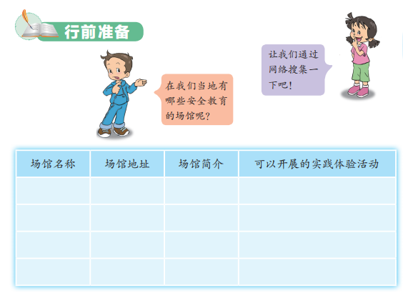

同学们可以把搜集好的资料记录在表格中进行比较与选择。

|  |  |  |  |
| --- | --- | --- | --- |
| 场馆名称 | 场馆地址 | 场馆简介 | 可以开展的实践体验活动项目 |
|  |  |  |  |
|  |  |  |  |
|  |  |  |  |
|  |  |  |  |

**2. 选择确定场馆**

**我确定的场馆是：**

**我选择的理由是：**

**（二）活动实施**

确定好安全教育活动基地后，我们应该根据基地资源的实际情况与特点制定一份外出活动方案。

**1.提出研究问题**

走进安全教育博物馆，你想继续研究或体验感受哪些活动项目呢？请先确定好选题。

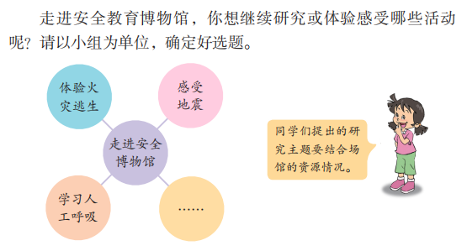

**我确定的体验项目是：**

**针对这个项目，我想知道的问题是：**

**1.**

**2.**

**2.了解场馆布局**

为了保障活动的实施效果，我们要对场馆的布局及相关活动项目进行了解，做好充分的准备。

可以通过场馆基地官网进行了解

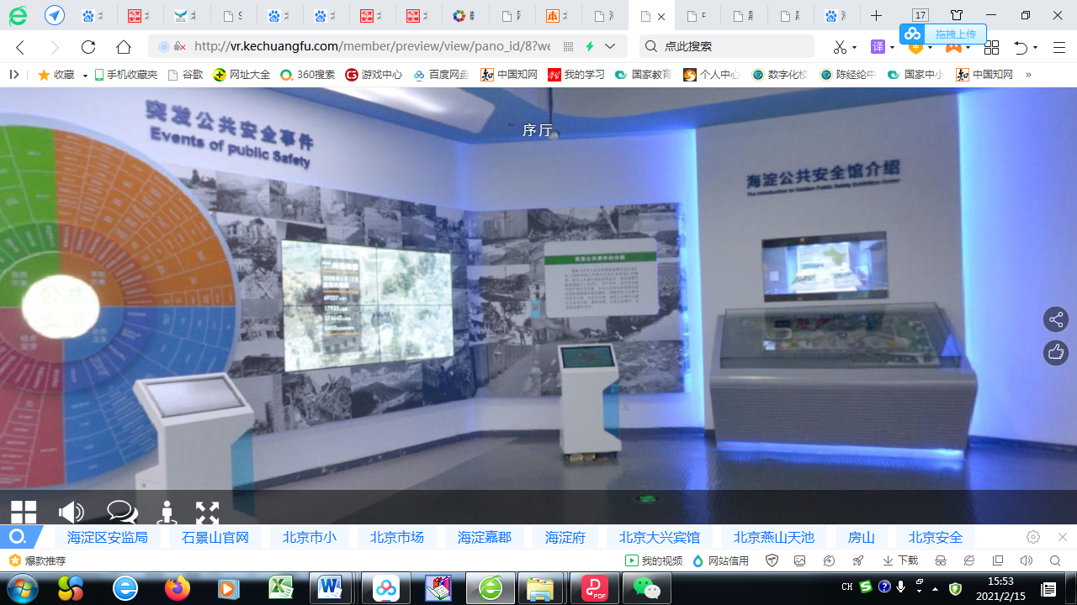

同学们，可以将场馆内的活动体验项目进行梳理。

|  |  |
| --- | --- |
| 体验项目：现场救护 | 体验项目：水上自救 |
| http://www.zgcec.cn/Uploads/Media/2016/01/27/u56a8656f910a4.jpg | http://www.zgcec.cn/Uploads/Media/2016/01/27/u56a8628cd7f2f.jpg |
| 体验要点：  通过现场操作，可以学习到正确的心肺复苏方法。 | **体验要点：**  通过现场操作，了解救生衣正确的穿法。 |
| 体验项目： | **体验项目：** |
| 图示 | **图示** |
| 体验要点： | **体验要点：** |

**3.选择体验项目**

|  |  |
| --- | --- |
| 我选择的体验项目 |  |
| 体验要点 |  |
| 选择理由 |  |

**4.明确活动要求**

同学们可以通过网络查询或访谈家长的方式，进一步明确参与场馆实践体验活动要求，并记录下来：

|  |  |  |  |
| --- | --- | --- | --- |
| 搜集方式 | 网络查询（ ） | 访谈家长（ ） | 其它（ ） |
| 参与场馆体验项目  活动要求 | 1.知晓体验项目的具体内容  2.明确体验项目的操作方法和流程  3.关注体验项目的注意事项  4.听从工作人员的指挥  5.  6. | | |

**5.预期活动成果**

同学们可以根据自身实际情况选择“活动体验卡”、“活动美篇”、“电子相册”等方式记录本次活动的精彩瞬间。

**活动体验卡**

我参与的体验项目有：

1.

2.

3.

我的体验感受是：

**（三）活动交流**

安全教育基地实践活动方案制定好后，可以与家长进行交流，听一听家长的意见。

**（ ）安全教育基地实践活动方案**

|  |  |
| --- | --- |
| 选择场馆名称 |  |
| 场馆地址 |  |
| 预约方式 |  |
| 开放时间 |  |
| 交通路线 |  |
| 体验项目 | 项目1：  项目2： |
| 体验要求 |  |
| 预期活动成果 | 活动体验卡（ ）、活动美篇（ ）、电子相册（ ）  活动小报（ ）、活动体验日记（ ）、其它（ ） |

**四、资源链接**

1.教育科学出版社2018年12月第二版四年级下册综合实践活动主题一 《安全自护我能行》----《走进安全博物馆》P16-21页

2. 北京公共安全体验馆介绍网址：

https://baike.baidu.com/item/%E5%8C%97%E4%BA%AC%E5%85%AC%E5%85%B1%E5%AE%89%E5%85%A8%E4%BD%93%E9%AA%8C%E9%A6%86/23426087?fr=aladdin

3.朝阳区公共安全馆网址：

www.cyggaqg.com/

4.海淀公共安全馆网址：

[www.zgcec.cn](http://www.zgcec.cn/)

5. 北京航空航天大学安全教育体验馆预约及介绍网址：

http://yjglj.beijing.gov.cn/art/2020/11/23/art_7572_573762.html